广东杰莱特智造科技有限公司
产品规格书
产品名称 | 产品型号 | 供方型号 | 系统产品名称
飞驰太阳能投光灯 |  | TG145-100W-A | 太阳能产品 飞驰系列投光灯 100W 6500K±510K
飞驰太阳能投光灯 |  | TG145-200W-A | 太阳能产品 战神系列投光灯 200W 6500K±510K
飞驰太阳能投光灯 |  | TG145-300W-A | 太阳能产品 飞驰系列投光灯 300W 6500K±510K
飞驰太阳能投光灯 |  | TG145-400W-A | 太阳能产品 飞驰系列投光灯 400W 6500K±510K
版本Edition：A0
制 造 方 | 编制Compilation：谭彬辉 |  |  | 日期Date：2024-08-26
杰莱特 | 审核Check： |  |  | 日期Date：
杰莱特 | 批准Ratify： |  |  | 日期Date：
 | 校对Proofread： |  |  | 日期Date：
 | 审核Check： |  |  | 日期Date：
 | 批准Ratify： |  |  | 日期Date：
制造方名称：广东杰莱特智造科技有限公司
制造方地址：广东省中山市古镇镇盛丰街11号
联系电话： 传真：
备注：确认承认书合必须签字盖章
广东杰莱特智造科技有限公司 |  | 文件编号: JLT2024082601
文件名称 | 太阳能产品承认书 | 版本/版次：A/0 | Page 1 of 19
文件名称 | 太阳能产品承认书 | 发行日期：2024年8月26日
文件修改履历
序号 | 修订日期 | 版次 | 修 订 说 明 | 备 注
1 | 2024/8/26 | A0 | 初版修订

广东杰莱特智造科技有限公司 |  | 文件编号: JLT2024082601
文件名称 | 太阳能产品承认书 | 版本/版次：A/0 | Page 2 of 19
文件名称 | 太阳能产品承认书 | 发行日期：2024年8月26日
目 录
承认书内容 | 页 次 | 审核单位 | 审核人
一、产品实物高清图 | 3-4
二、产品结构图或参数（关键尺寸/外形尺寸） | 5-6
三、性能参数 | 7-10
四、LED光源板参数 | 11-14
五、LED电源规格参数 | 15-18
六、光电参数测试报告（附件） | 19

广东杰莱特智造科技有限公司 |  | 文件编号: JLT2024082601
文件名称 | 太阳能产品承认书 | 版本/版次：A/0 | Page 3 of 19
文件名称 | 太阳能产品承认书 | 发行日期：2024年8月26日
- 产品实物高清图
100W | 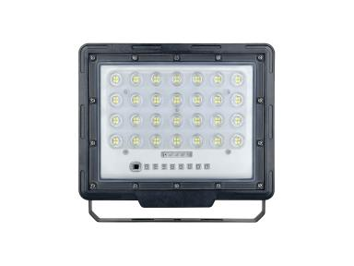 | 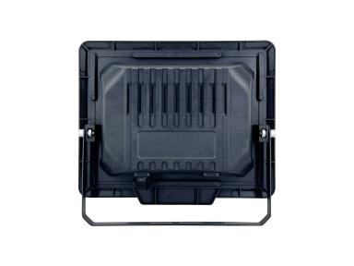 | 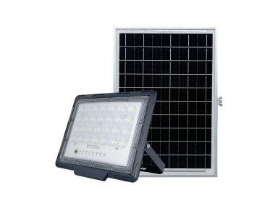
200W | 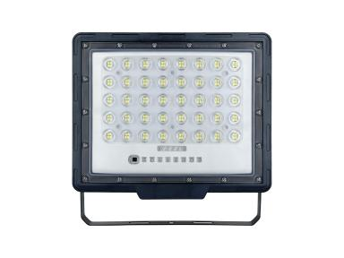 | 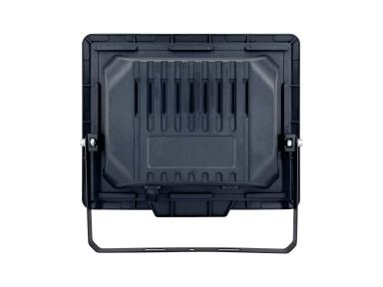 | 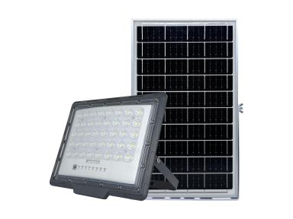

广东杰莱特智造科技有限公司 |  | 文件编号: JLT2024082601
文件名称 | 太阳能产品承认书 | 版本/版次：A/0 | Page 4 of 19
文件名称 | 太阳能产品承认书 | 发行日期：2024年8月26日
300W | 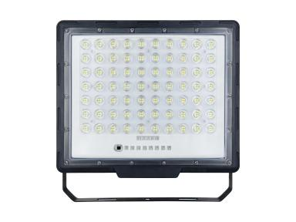 |  | 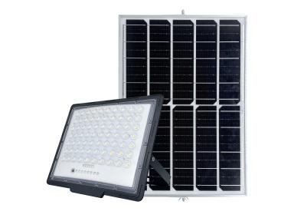
400W | 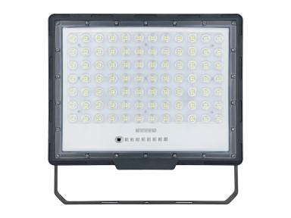 | 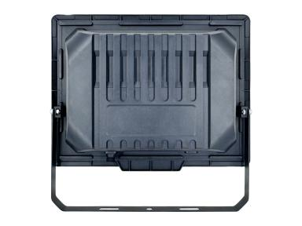 | 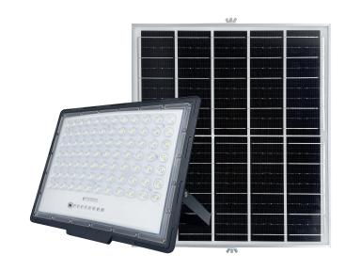

广东杰莱特智造科技有限公司 |  | 文件编号: JLT2024082601
文件名称 | 太阳能产品承认书 | 版本/版次：A/0 | Page 5 of 19
文件名称 | 太阳能产品承认书 | 发行日期：2024年8月26日
- 产品结构图
100W | 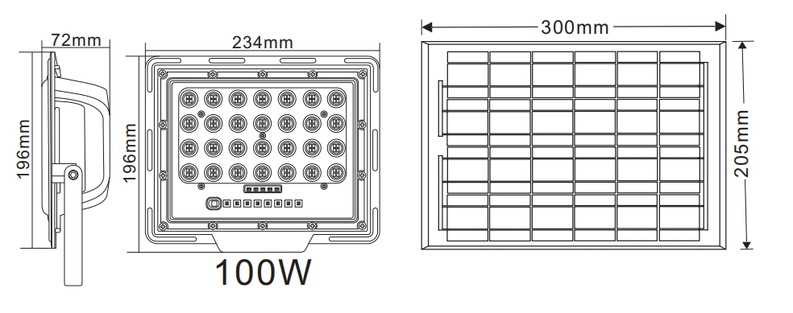
200W | 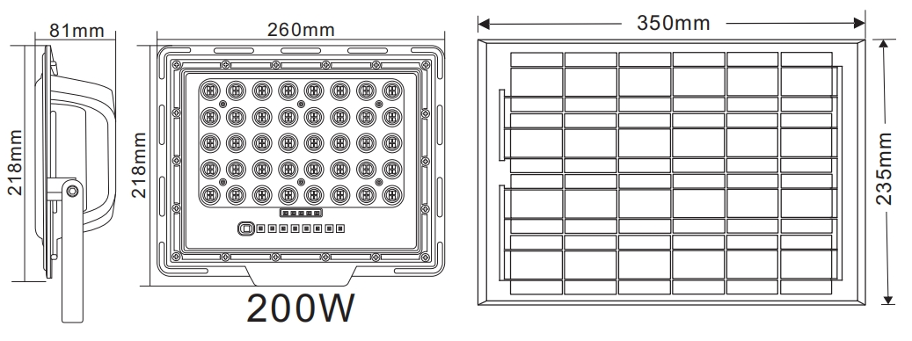

广东杰莱特智造科技有限公司 |  | 文件编号: JLT2024082601
文件名称 | 太阳能产品承认书 | 版本/版次：A/0 | Page 6 of 19
文件名称 | 太阳能产品承认书 | 发行日期：2024年8月26日
300W | 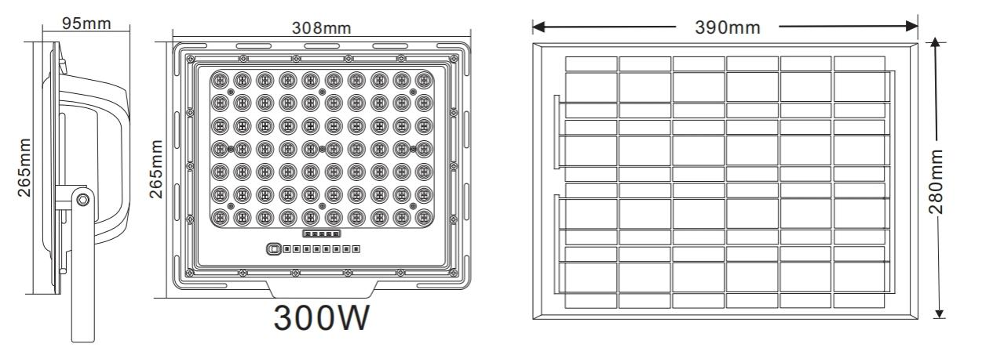
400W | 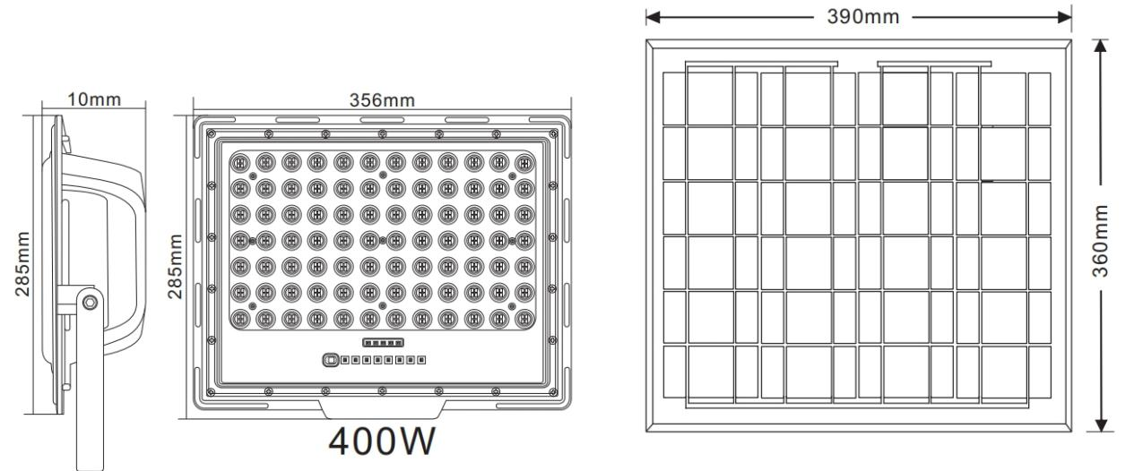

广东杰莱特智造科技有限公司 |  | 文件编号: JLT2024082601
文件名称 | 太阳能产品承认书 | 版本/版次：A/0 | Page 7 of 19
文件名称 | 太阳能产品承认书 | 发行日期：2024年8月26日
- 性能参数
100W
电池参数 | 电池电压 | DC3.2V
电池参数 | 充电保护 | 满电自动截止
电池参数 | 电池类型 | 32700
电池参数 | 电池容量 | 6A±5%
光伏板参数 | 光伏板电压/电流 | DC5V/1.6A
光伏板参数 | 光伏板功率 | 8W
光伏板参数 | 光伏材质 | 铝框+PET+电池+玻璃
光伏板参数 | 光伏板尺寸 | 205*300*16MM
光电参数 | 整灯色温 | 6500K±510K
光电参数 | 整灯光通量 | 700LM±15％
光电参数 | 显色指数 | Ra≥70
结构参数 | 灯体尺寸 | 234*72*196MM
结构参数 | 灯体材质 | ABS
结构参数 | 反光面材质 | PC
结构参数 | 发光角度 | 80°±10%
电气参数 | 功能 | 遥控+时控+光控
电气参数 | 充电时间  （阳光充足） | 6-7小时
电气参数 | 放电时间 | 12小时以上
电气参数 | 电池工作环境温度 | （-10℃）-（45℃）
电气参数 | 防水等级 | IP65
电气参数 | 实际功率 | 6W±15%

广东杰莱特智造科技有限公司 |  | 文件编号: JLT2024082601
文件名称 | 太阳能产品承认书 | 版本/版次：A/0 | Page 8 of 19
文件名称 | 太阳能产品承认书 | 发行日期：2024年8月26日
200W
电池参数 | 电池电压 | DC3.2V
电池参数 | 充电保护 | 满电自动截止
电池参数 | 电池类型 | 32700
电池参数 | 电池容量 | 10A±5%
光伏板参数 | 光伏板电压/电流 | DC5V/2.4A
光伏板参数 | 光伏板功率 | 12W
光伏板参数 | 光伏材质 | 铝框+PET+电池+玻璃
光伏板参数 | 光伏板尺寸 | 235*350*16MM
光电参数 | 整灯色温 | 6500K±510K
光电参数 | 整灯光通量 | 1150LM±15％
光电参数 | 显色指数 | Ra≥70
结构参数 | 灯体尺寸 | 260*80*218MM
结构参数 | 灯体材质 | ABS
结构参数 | 反光面材质 | PC
结构参数 | 发光角度 | 80°±10%
电气参数 | 功能 | 遥控+时控+光控
电气参数 | 充电时间  （阳光充足） | 6-7小时
电气参数 | 放电时间 | 12小时以上
电气参数 | 电池工作环境温度 | （-10℃）-（45℃）
电气参数 | 防水等级 | IP65
电气参数 | 实际功率 | 8.8W±15%

广东杰莱特智造科技有限公司 |  | 文件编号: JLT2024082601
文件名称 | 太阳能产品承认书 | 版本/版次：A/0 | Page 9 of 19
文件名称 | 太阳能产品承认书 | 发行日期：2024年8月26日
300W
电池参数 | 电池电压 | DC3.2V
电池参数 | 充电保护 | 满电自动截止
电池参数 | 电池类型 | 32700
电池参数 | 电池容量 | 15A±5%
光伏板参数 | 光伏板电压/电流 | DC5V/3.6A
光伏板参数 | 光伏板功率 | 18W
光伏板参数 | 光伏材质 | 铝框+PET+电池+玻璃
光伏板参数 | 光伏板尺寸 | 280*390*16MM
光电参数 | 整灯色温 | 6500K±510K
光电参数 | 整灯光通量 | 1850LM±15％
光电参数 | 显色指数 | Ra≥70
结构参数 | 灯体尺寸 | 308*95*265MM
结构参数 | 灯体材质 | ABS
结构参数 | 反光面材质 | PC
结构参数 | 发光角度 | 80°±10%
电气参数 | 功能 | 遥控+时控+光控
电气参数 | 充电时间  （阳光充足） | 6-7小时
电气参数 | 放电时间 | 12小时以上
电气参数 | 电池工作环境温度 | （-10℃）-（45℃）
电气参数 | 防水等级 | IP65
电气参数 | 实际功率 | 13.5W±15%

广东杰莱特智造科技有限公司 |  | 文件编号: JLT2024082601
文件名称 | 太阳能产品承认书 | 版本/版次：A/0 | Page 10 of 19
文件名称 | 太阳能产品承认书 | 发行日期：2024年8月26日
400W
电池参数 | 电池电压 | DC3.2V
电池参数 | 充电保护 | 满电自动截止
电池参数 | 电池类型 | 32700
电池参数 | 电池容量 | 20A±5%
光伏板参数 | 光伏板电压/电流 | DC5V/4.4A
光伏板参数 | 光伏板功率 | 22W
光伏板参数 | 光伏材质 | 铝框+PET+电池+玻璃
光伏板参数 | 光伏板尺寸 | 360*390*16MM
光电参数 | 整灯色温 | 6500K±510K
光电参数 | 整灯光通量 | 2400LM±15％
光电参数 | 显色指数 | Ra≥70
结构参数 | 灯体尺寸 | 356*100*285MM
结构参数 | 灯体材质 | ABS
结构参数 | 反光面材质 | PC
结构参数 | 发光角度 | 80°±10%
电气参数 | 功能 | 遥控+时控+光控
电气参数 | 充电时间  （阳光充足） | 6-7小时
电气参数 | 放电时间 | 12小时以上
电气参数 | 电池工作环境温度 | （-10℃）-（45℃）
电气参数 | 防水等级 | IP65
电气参数 | 实际功率 | 17.4W±15%

广东杰莱特智造科技有限公司 |  | 文件编号: JLT2024082601
文件名称 | 太阳能产品承认书 | 版本/版次：A/0 | Page 11 of 19
文件名称 | 太阳能产品承认书 | 发行日期：2024年8月26日
- LED光源板规格参数

光源板实物照片 | 100W
光源板实物照片 | 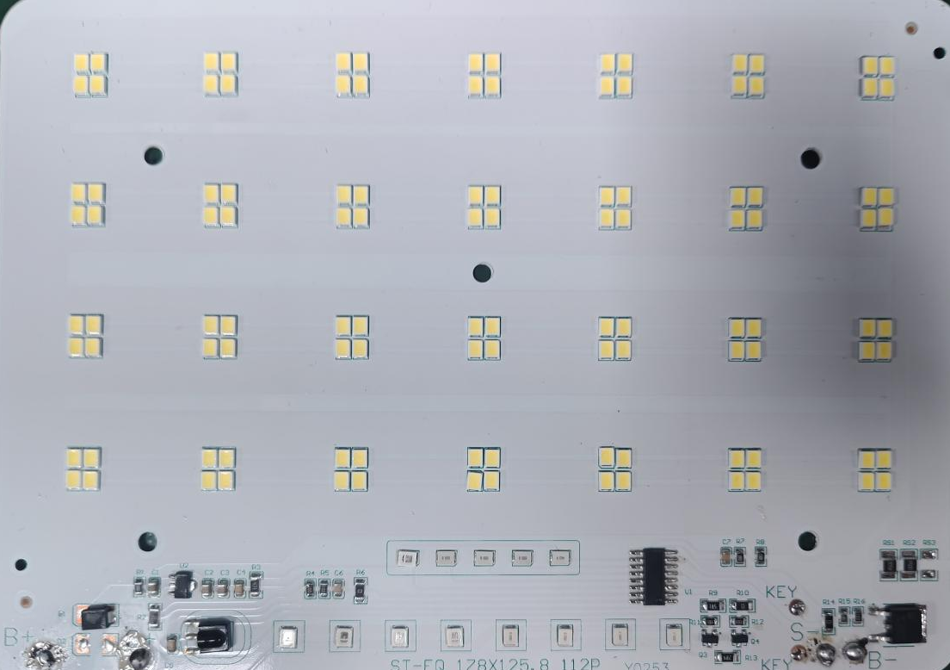
LED颗粒 | 功率 | 6W±15%
LED颗粒 | 颗数 | 112PCS
LED颗粒 | 规格 | LED灯珠_2835/0.2W_6000-6500K_Ra≥70
光源板 | 板厚 | 0.51mm±0.2mm
光源板 | 导热系数 | 0.6±0.2

广东杰莱特智造科技有限公司 |  | 文件编号: JLT2024082601
文件名称 | 太阳能产品承认书 | 版本/版次：A/0 | Page 12 of 19
文件名称 | 太阳能产品承认书 | 发行日期：2024年8月26日
光源板实物照片 | 200W
光源板实物照片 | 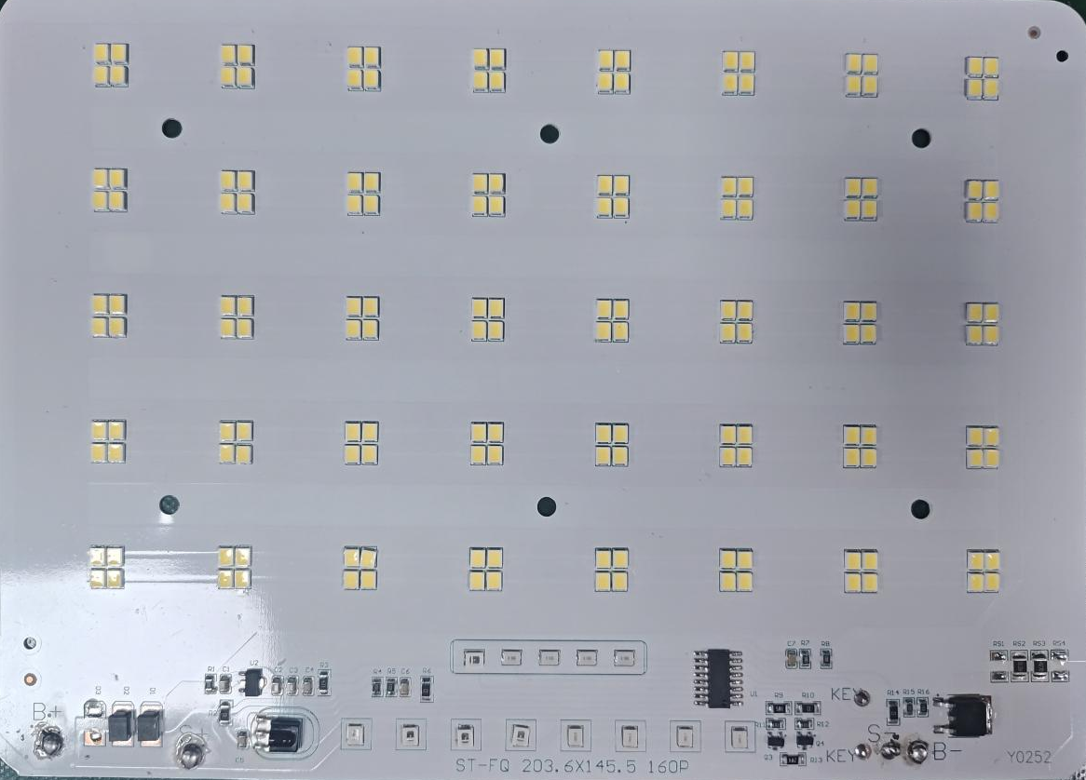
LED颗粒 | 功率 | 8.8W±15%
LED颗粒 | 颗数 | 160PCS
LED颗粒 | 规格 | LED灯珠_2835/0.2W_6000-6500K_Ra≥70
光源板 | 板厚 | 0.51mm±0.2mm
光源板 | 导热系数 | 0.6±0.2

广东杰莱特智造科技有限公司 |  | 文件编号: JLT2024082601
文件名称 | 太阳能产品承认书 | 版本/版次：A/0 | Page 13 of 19
文件名称 | 太阳能产品承认书 | 发行日期：2024年8月26日
光源板实物照片 | 300W
光源板实物照片 | 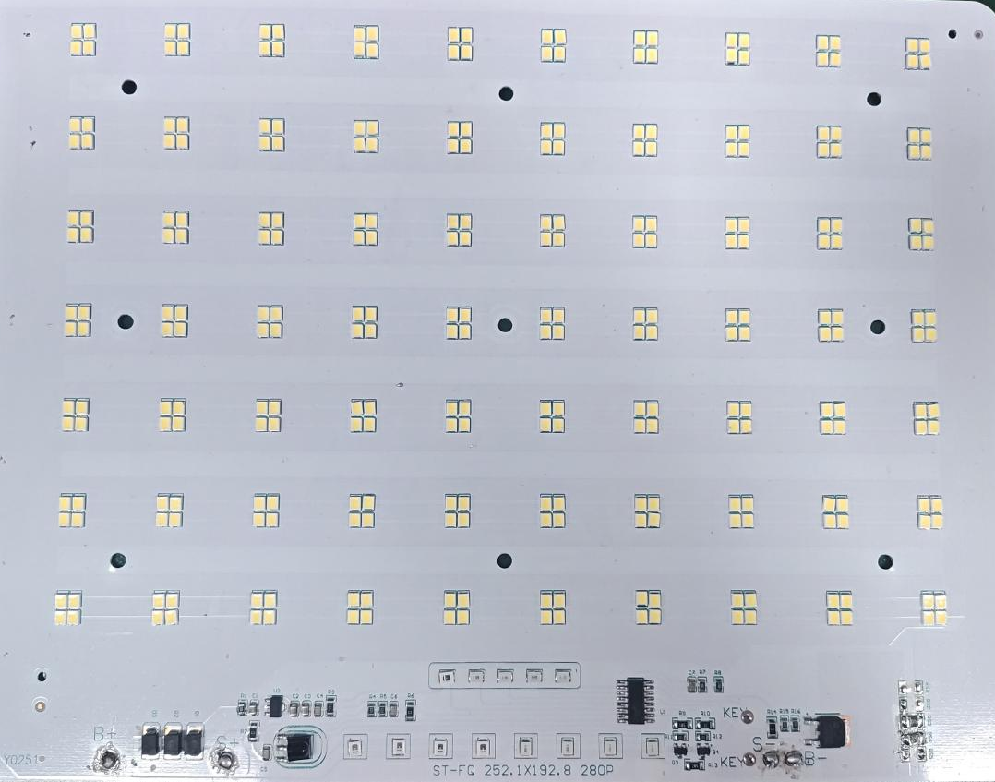
LED颗粒 | 功率 | 13.5W±15%
LED颗粒 | 颗数 | 280PCS
LED颗粒 | 规格 | LED灯珠_2835/0.2W_6000-6500K_Ra≥70
光源板 | 板厚 | 0.51mm±0.2mm
光源板 | 导热系数 | 0.6±0.2

广东杰莱特智造科技有限公司 |  | 文件编号: JLT2024082601
文件名称 | 太阳能产品承认书 | 版本/版次：A/0 | Page 14 of 19
文件名称 | 太阳能产品承认书 | 发行日期：2024年8月26日
光源板实物照片 | 400W
光源板实物照片 | 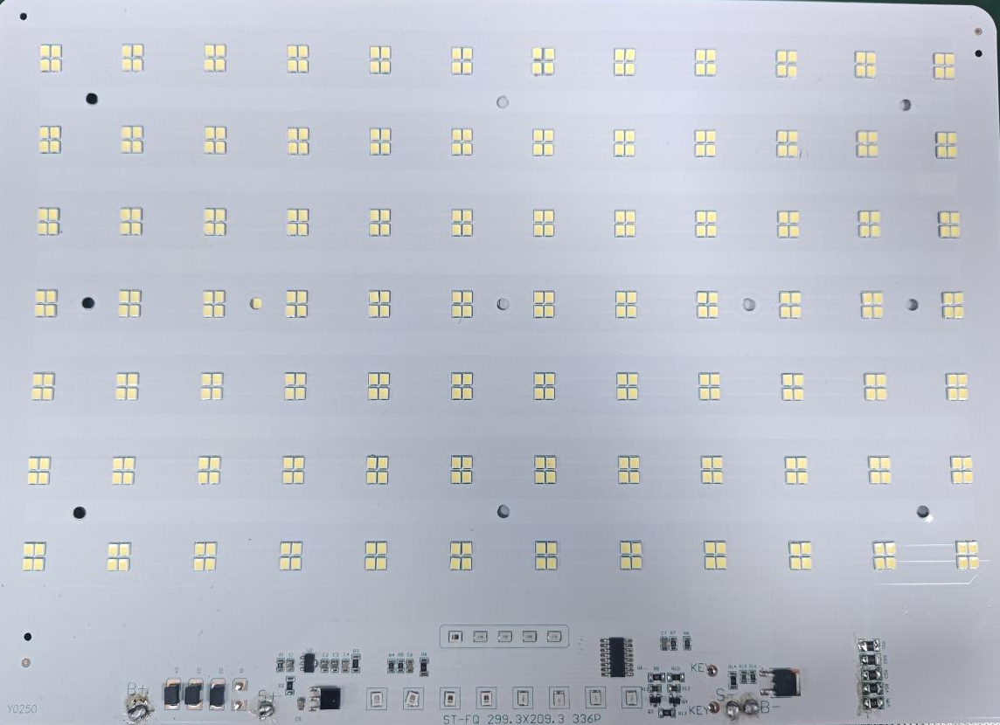
LED颗粒 | 功率 | 17.4W±15%
LED颗粒 | 颗数 | 336PCS
LED颗粒 | 规格 | LED灯珠_2835/0.2W_6000-6500K_Ra≥70
光源板 | 板厚 | 0.51mm±0.2mm
光源板 | 导热系数 | 0.6±0.2

广东杰莱特智造科技有限公司 |  | 文件编号: JLT2024082601
文件名称 | 太阳能产品承认书 | 版本/版次：A/0 | Page 15 of 19
文件名称 | 太阳能产品承认书 | 发行日期：2024年8月26日
- LED电源规格参数
功率 | 100W
PCB图纸 | 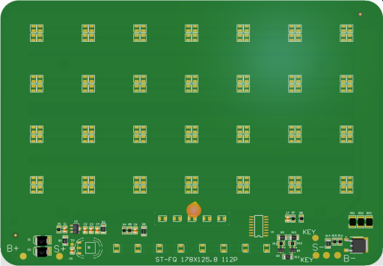
关键元器件清单 | 元器件类型 | 参数 | 位号
关键元器件清单 | 灯珠 | 0.2W 2835 6000K | 主光源
关键元器件清单 | 灯珠 | 0.2W 2835 红光 | 电量指示灯
关键元器件清单 | 灯珠 | 0.2W 2835 绿光 | 电量指示灯
关键元器件清单 | 灯珠 | 0.2W 2835 蓝光 | 爆闪警示灯
关键元器件清单 | 灯珠 | 0.2W 2835 红光 | 爆闪警示灯
关键元器件清单 | 红外头 | P=2.54 | IR
关键元器件清单 | 电容 | 0805 10uF | C1,C2,C3
关键元器件清单 | 电容 | 0805 100nF | C4,C5,C6,C7
关键元器件清单 | 二极管 | SMB SS56 | D1
关键元器件清单 | MOS管 | SOT-23 A3400 | Q3,Q4
关键元器件清单 | MOS管 | TO-252 60N02 | Q1
关键元器件清单 | 电阻 | 0805 10R | R1
关键元器件清单 | 电阻 | 1206 0R | R2,R6,R10,R14
关键元器件清单 | 电阻 | 1206 470R | R3
关键元器件清单 | 电阻 | 0805 30K | R7,R8
关键元器件清单 | 电阻 | 1206 5.1R | R9
关键元器件清单 | 电阻 | 0805 10K | R4,R5,R11,R12,R16
关键元器件清单 | 电阻 | 1206 2.4R | R13
关键元器件清单 | 电阻 | 1210 0.5R | RS1,RS2
关键元器件清单 | 主控 | SOP 16 | U1
关键元器件清单 | 稳压管 | SOT-89 7133 | U2
关键元器件清单 | 电阻 | 0805 2K | R15

广东杰莱特智造科技有限公司 |  | 文件编号: JLT2024082601
文件名称 | 太阳能产品承认书 | 版本/版次：A/0 | Page 16 of 19
文件名称 | 太阳能产品承认书 | 发行日期：2024年8月26日
功率 | 200W
PCB图纸 | 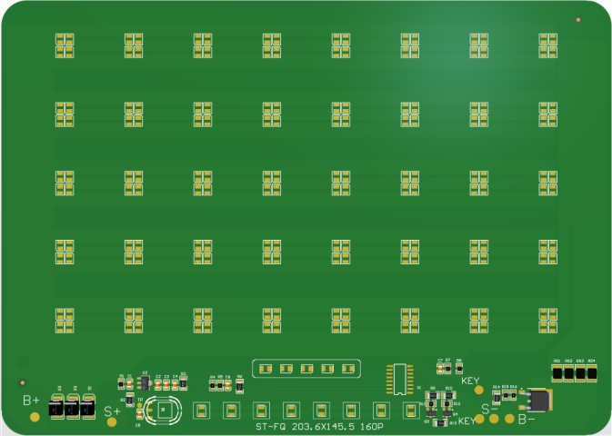
关键元器件清单 | 元器件类型 | 参数 | 位号
关键元器件清单 | 灯珠 | 0.2W 2835 6000K | 主光源
关键元器件清单 | 灯珠 | 0.2W 2835 红光 | 电量指示灯
关键元器件清单 | 灯珠 | 0.2W 2835 绿光 | 电量指示灯
关键元器件清单 | 灯珠 | 0.2W 2835 蓝光 | 爆闪警示灯
关键元器件清单 | 灯珠 | 0.2W 2835 红光 | 爆闪警示灯
关键元器件清单 | 红外头 | P=2.54 | IR
关键元器件清单 | 电容 | 0805 10uF | C1,C2,C3
关键元器件清单 | 电容 | 0805 100nF | C4,C5,C6,C7
关键元器件清单 | 二极管 | SMB SS56 | D1,D2
关键元器件清单 | MOS管 | SOT-23 A3400 | Q3,Q4
关键元器件清单 | MOS管 | TO-252 60N02 | Q1
关键元器件清单 | 电阻 | 0805 10R | R1
关键元器件清单 | 电阻 | 1206 0R | R2,R6,R10,R14
关键元器件清单 | 电阻 | 1206 470R | R3
关键元器件清单 | 电阻 | 0805 30K | R7,R8
关键元器件清单 | 电阻 | 1206 5.1R | R9
关键元器件清单 | 电阻 | 0805 10K | R4,R5,R11,R12,R16
关键元器件清单 | 电阻 | 1206 2.4R | R13
关键元器件清单 | 电阻 | 1210 0.27R | RS1,RS2
关键元器件清单 | 主控 | SOP 16 | U1
关键元器件清单 | 稳压管 | SOT-89 7133 | U2
关键元器件清单 | 电阻 | 0805 2K | R15

广东杰莱特智造科技有限公司 |  | 文件编号: JLT2024082601
文件名称 | 太阳能产品承认书 | 版本/版次：A/0 | Page 17 of 19
文件名称 | 太阳能产品承认书 | 发行日期：2024年8月26日
功率 | 300W
PCB图纸 | 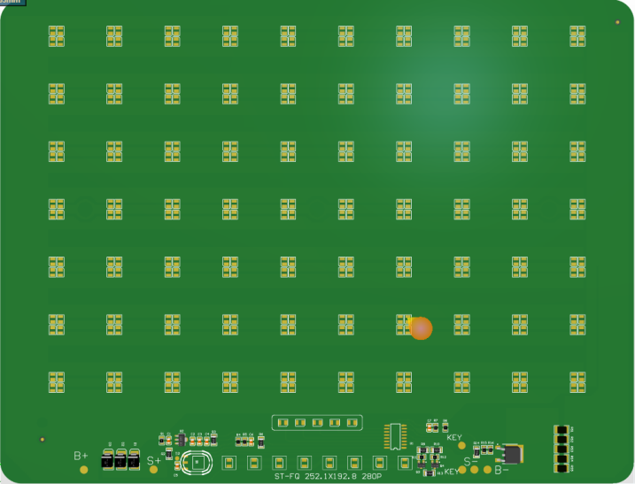
关键元器件清单 | 元器件类型 | 参数 | 位号
关键元器件清单 | 灯珠 | 0.2W 2835 6000K | 主光源
关键元器件清单 | 灯珠 | 0.2W 2835 红光 | 电量指示灯
关键元器件清单 | 灯珠 | 0.2W 2835 绿光 | 电量指示灯
关键元器件清单 | 灯珠 | 0.2W 2835 蓝光 | 爆闪警示灯
关键元器件清单 | 灯珠 | 0.2W 2835 红光 | 爆闪警示灯
关键元器件清单 | 红外头 | P=2.54 | IR
关键元器件清单 | 电容 | 0805 10uF | C1,C2,C3
关键元器件清单 | 电容 | 0805 100nF | C4,C5,C6,C7
关键元器件清单 | 二极管 | SMB SS56 | D1,D2,D3
关键元器件清单 | MOS管 | SOT-23 A3400 | Q3,Q4
关键元器件清单 | MOS管 | TO-252 60N02 | Q1
关键元器件清单 | 电阻 | 0805 10R | R1
关键元器件清单 | 电阻 | 1206 0R | R2,R6,R10,R14
关键元器件清单 | 电阻 | 1206 470R | R3
关键元器件清单 | 电阻 | 0805 30K | R7,R8
关键元器件清单 | 电阻 | 1206 5.1R | R9
关键元器件清单 | 电阻 | 0805 10K | R4,R5,R11,R12,R16
关键元器件清单 | 电阻 | 1206 2.4R | R13
关键元器件清单 | 电阻 | 1210 0.1R | RS1
关键元器件清单 | 电阻 | 1210 0.2R | RS2
关键元器件清单 | 主控 | SOP 16 | U1
关键元器件清单 | 稳压管 | SOT-89 7133 | U2
关键元器件清单 | 电阻 | 0805 2K | R15

广东杰莱特智造科技有限公司 |  | 文件编号: JLT2024082601
文件名称 | 太阳能产品承认书 | 版本/版次：A/0 | Page 18 of 19
文件名称 | 太阳能产品承认书 | 发行日期：2024年8月26日
功率 | 400W
PCB图纸 | 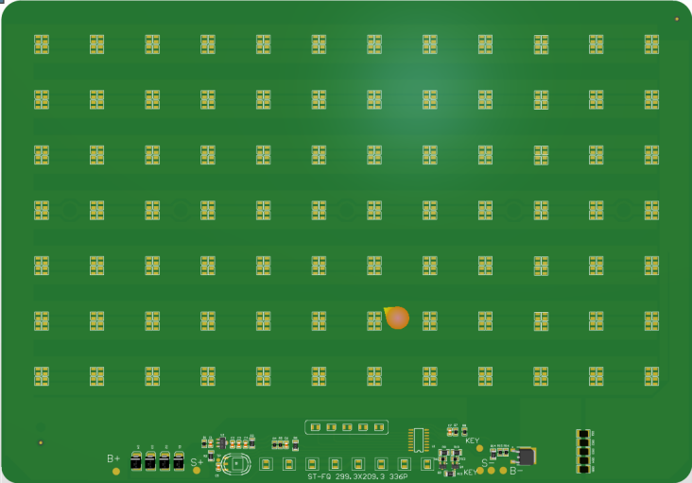
关键元器件清单 | 元器件类型 | 参数 | 位号
关键元器件清单 | 灯珠 | 0.2W 2835 6000K | 主光源
关键元器件清单 | 灯珠 | 0.2W 2835 红光 | 电量指示灯
关键元器件清单 | 灯珠 | 0.2W 2835 绿光 | 电量指示灯
关键元器件清单 | 灯珠 | 0.2W 2835 蓝光 | 爆闪警示灯
关键元器件清单 | 灯珠 | 0.2W 2835 红光 | 爆闪警示灯
关键元器件清单 | 红外头 | P=2.54 | IR
关键元器件清单 | 电容 | 0805 10uF | C1,C2,C3
关键元器件清单 | 电容 | 0805 100nF | C4,C5,C6,C7
关键元器件清单 | 二极管 | SMB SS56 | D1,D2,D3
关键元器件清单 | MOS管 | SOT-23 A3400 | Q3,Q4
关键元器件清单 | MOS管 | TO-252 60N02 | Q1
关键元器件清单 | 电阻 | 0805 10R | R1
关键元器件清单 | 电阻 | 1206 0R | R2,R6,R10,R14
关键元器件清单 | 电阻 | 1206 470R | R3
关键元器件清单 | 电阻 | 0805 30K | R7,R8
关键元器件清单 | 电阻 | 1206 5.1R | R9
关键元器件清单 | 电阻 | 0805 10K | R4,R5,R11,R12,R16
关键元器件清单 | 电阻 | 1206 2.4R | R13
关键元器件清单 | 电阻 | 1210 0.1R | RS1,RS2,RS3,RS4,RS5
关键元器件清单 | 主控 | SOP 16 | U1
关键元器件清单 | 稳压管 | SOT-89 7133 | U2
关键元器件清单 | 电阻 | 0805 2K | R15

广东杰莱特智造科技有限公司 |  | 文件编号: JLT2024082601
文件名称 | 太阳能产品承认书 | 版本/版次：A/0 | Page 19 of 19
文件名称 | 太阳能产品承认书 | 发行日期：2024年8月26日
六、光电参数测试报告（附件）

